**题目一. 三峡工程项目融资**

1. 分析三峡工程项目融资的主要资金来源。

本项目融资的主要资金来源如下图所示：  
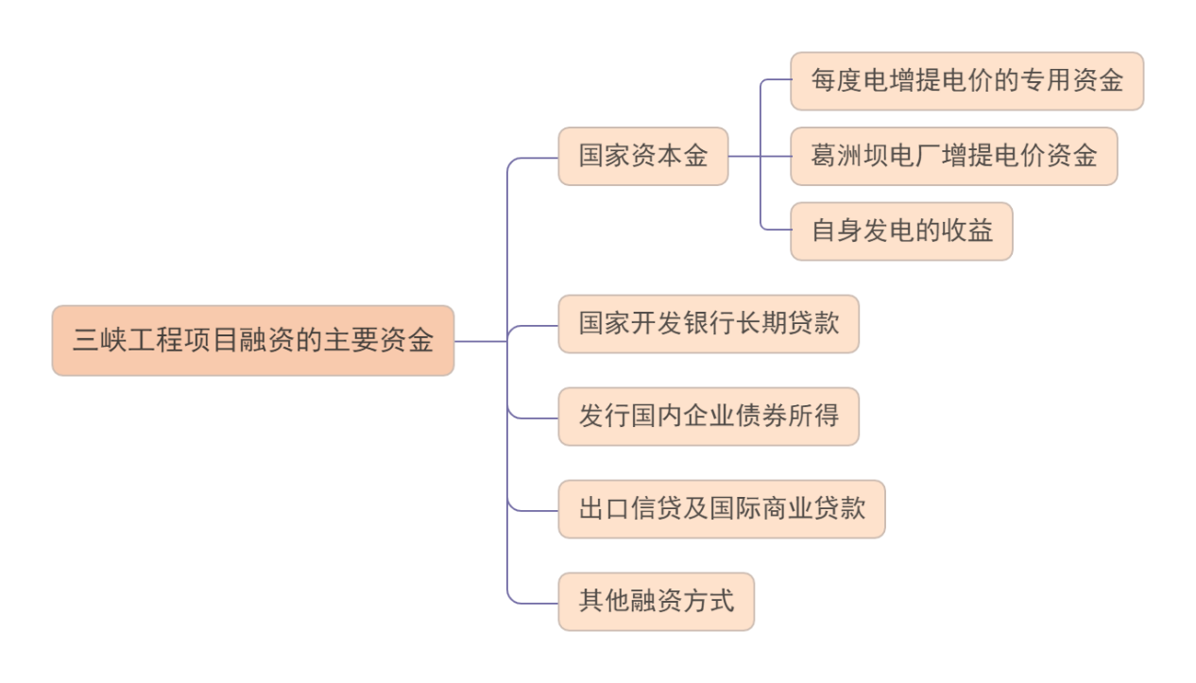

1. 国家资本金
2. 国家出台的三峡建设基金，即在全国销售电力中每度电增提电价的专用资金，1996年起部分地区每度电增加7厘钱。该资金随着全国电量的增长而增长，预计建设期17年共可获得1000亿元。
3. 已经划归三峡总公司的葛洲坝电厂，在原上网电价4.2分/度的基础上再涨4分钱。17年内可以获得100亿元。
4. 三峡工程2003年开始自身发电的收益也投入三峡工程建设，2003年到2009年预计可得发电收益450亿元。

以上三项共计1560亿元，可以视作国家资本金投入，在建设期无需付利息。

1. 国家开发银行长期贷款

国家开发银行在1994～2003年连续10年每年提供贷款30亿元，共300亿元，这部分资金每年需付利息。这部分资金属于政策性贷款，可以看作项目的准股本资金。

1. 发行国内企业债券所得  
    国内发行三峡工程债券。经国家计委、财政部批准，1996年度发行10亿元债券。
2. 出口信贷及国际商业贷款

进口部分国内无法生产的机电设备，利用出口信贷及部分商业贷款来弥补部分资金不足。

1. 其他融资方式所得

主要有国内商业贷款，资本化利息及其他私人资金等。

1. 本项目融资的资金成本主要包括哪几个方面？

项目融资的资金成本主要可分为长期债券成本、银行借款成本、优先股成本、普通股成本和留存收益成本。

本项目主要包括长期债券成本、银行借款成本和留存收益成本。

1. 长期债券成本

三峡工程曾于1996年发行了价值10亿的三峡工程债券，属于企业债券，到期需还本付息。

长期债券成本的计算公式：

$$K_{b}=\frac{l×\left(1-t\right)}{B×\left(1-f\right)}$$

式中， $K_{b}$ 为债券资金成本；l为债券年利息；t为所得税税率；B为债券发行总额；f 为筹资费用率。

查阅相关资料，1996年三峡工程债券发行年限为3年，年利率为11%，筹资费用率为1%。由于缺少所得税税率与发行总价数据，因此估计所得税税率为25%，发行总价为12亿。

由此可以根据公式计算长期债券成本为

$$K_{b}=\frac{10×11\%×\left(1-25\%\right)}{12×\left(1-1\%\right)}=6.94\%$$

2、银行借款成本

国家开发银行在1994～2003年连续10年每年提供贷款30亿元，共300亿

元，这部分资金每年需付利息。同时还有部分出口信贷及商业贷款，这些也需要支付一定的利息及管理费用。

银行借款成本的计算公式：

$$K_{i}=\frac{I×\left(1-t\right)}{L×\left(1-f\right)}$$

式中， $K_{i}$ 为债券资金成本；I为银行借款年利息；t为所得税税率；L为银行借款本金；f 为筹资费用率。 银行借款的手续费很低，常常忽略不计。故计算公式可简化为

$$K_{i}=\frac{I×\left(1-t\right)}{L}$$

项目融资情况给出包括已与开发银行签约300亿元贷款每年需付的利息以及其他贷款利息，预计为384亿元，借款时间为10年，因此银行借款年利息I为38.4亿元。

由此可以根据公式计算银行借款成本为

$$K_{i}=\frac{38.4×\left(1-25\%\right)}{300}=9.6\%$$

3、留存收益成本

留存收益是指企业历年利润形成的留存于企业的内部积累。一般将留存收益再投资称为留存收益资本化，它是企业一个重要的筹资来源。

三峡工程2003年开始自身发电的收益也投入三峡工程建设，2003年到2009年预计可得发电收益450亿元。这部分成本可视作留存收益成本。

留存收益成本在一般情况下可按普通股成本的计算方法进行计算，只是没有筹资费用。

因此留存收益成本的计算公式为

$$K_{l}=\frac{D_{1}}{P}+g$$

式中， $K_{l}$ 为留存收益成本；D为预期的第一年股利；P为发行总额；g为预计的股利年增长率。

由于这部分成本材料中未给出明确数据，故无法计算。

1. 针对项目现在的融资结构，应该重点考虑哪些融资风险？

根据材料，可以分析该工程的融资结构如下表所示：

|  |  |  |
| --- | --- | --- |
| 融资类型 | 资金额（亿元） | 占融资总额的百分比(%) |
| 枢纽工程 | 500.9 | 15.1 |
| 移民补偿 | 400 | 12.0 |
| 动态投资 | 2039 | 61.3 |
| 贷款利息 | 384 | 11.6 |

三峡工程融资渠道多，结构灵活，国内的债务融资一般采用短期贷款，借新还旧，蓄短为长的方式筹集资金，且有国家政策银行的支持。为了探究不确定性因素的变动对经济评价指标的影响程度，首先对上面四项融资类型做敏感性分析，结果如下表所示：

|  |  |  |  |  |  |  |  |  |
| --- | --- | --- | --- | --- | --- | --- | --- | --- |
| 因素  变化率 | 枢纽工程P(亿元) | NPV-P | NPV-P的变动率 | 对P的敏感度 | 移民补偿Q(亿元) | NPV-Q | NPV-Q的变动率 | 对Q的敏感度 |
| -20% | 400.72 | 2095.63 | 0.05 | 0.25 | 320.00 | 2176.35 | 0.04 | 0.19 |
| -15% | 425.77 | 2070.59 | 0.04 | 0.25 | 340.00 | 2156.35 | 0.03 | 0.19 |
| -10% | 450.81 | 2045.54 | 0.03 | 0.25 | 360.00 | 2136.35 | 0.02 | 0.19 |
| -5% | 475.86 | 2020.50 | 0.01 | 0.25 | 380.00 | 2116.35 | 0.01 | 0.19 |
| 0% | 500.90 | 1995.45 | 0.00 |  | 400.00 | 2096.35 | 0.00 |  |
| 5% | 525.95 | 1970.41 | -0.01 | 0.25 | 420.00 | 2076.35 | -0.01 | 0.19 |
| 10% | 550.99 | 1945.36 | -0.03 | 0.25 | 440.00 | 2056.35 | -0.02 | 0.19 |
| 15% | 576.04 | 1920.32 | -0.04 | 0.25 | 460.00 | 2036.35 | -0.03 | 0.19 |
| 20% | 601.08 | 1895.27 | -0.05 | 0.25 | 480.00 | 2016.35 | -0.04 | 0.19 |
| 因素  变化率 | 动态投资W(亿元) | NPV-W | NPV-W的变动率 | 对W的敏感度 | 贷款利息C(亿元) | NPV-C | NPV-C的变动率 | 对C的敏感度 |
| -20% | 1631.20 | 865.15 | 0.89 | 4.46 | 307.20 | 2189.15 | 0.04 | 0.18 |
| -15% | 1733.15 | 763.20 | 0.67 | 4.46 | 326.40 | 2169.95 | 0.03 | 0.18 |
| -10% | 1835.10 | 661.25 | 0.45 | 4.46 | 345.60 | 2150.75 | 0.02 | 0.18 |
| -5% | 1937.05 | 559.30 | 0.22 | 4.46 | 364.80 | 2131.55 | 0.01 | 0.18 |
| 0% | 2039.00 | 457.35 | 0.00 |  | 384.00 | 2112.35 | 0.00 |  |
| 5% | 2140.95 | 355.40 | -0.22 | 4.46 | 403.20 | 2093.15 | -0.01 | 0.18 |
| 10% | 2242.90 | 253.45 | -0.45 | 4.46 | 422.40 | 2073.95 | -0.02 | 0.18 |
| 15% | 2344.85 | 151.50 | -0.67 | 4.46 | 441.60 | 2054.75 | -0.03 | 0.18 |
| 20% | 2446.80 | 49.55 | -0.89 | 4.46 | 460.80 | 2035.55 | -0.04 | 0.18 |

按敏感度绝对值排序为： W＞P＞Q＞C，意味着动态投资的敏感性程度较高，枢纽工程次之，移民补偿和贷款利息的敏感性程度相对较弱，亦即项目风险主要来自动态投资和枢纽工程。

根据分析，下面几个风险应当重点考虑，重要性由高到低：  
 1、完工风险

三峡工程建设期长，工程量大，故完工风险是项目融资的核心风险之一，项目于1993年开工，由于工程建设技术要求高，施工复杂，容易面临难以预测的难题。若不能按预期在2003年开始发电，或者发电效益达不到预期的技术经济指标，其综合效益将大打折扣。这必然造成工程建设成本增加，项目贷款利息负担增加，项目现金流量不能按计划获得。

2、经营风险

葛洲坝电厂和三峡电厂都归长江电力股份有限公司，葛洲坝电厂的利润和三峡工程自身发电收益均投入到三峡工程的建设中。若葛洲坝电厂不能完成预期利润，三峡工程发电收益也达不到预期，则资金不能及时到位，同样会使贷款利息负担增加，项目现金流量不能及时到位等，还会影响后续的移民工作。

3、金融风险

三峡工程预期负债利息约为393亿元。外汇资金筹措方案是出口信贷6亿美元;发债及国外商业贷款28亿美元。用汇量大，外汇资金构成的形式不一样，有出口信贷、国家储备、国外商业贷款等，且贷款期限、利率不一样。在国际金融市场波动、外汇汇率发生变动和因国家方针政策的调整而影响还款及汇率时，存在金融风险，加上三峡工程建成后本身并无创汇来源，这样又加大了风险的存在。在三峡工程长达16年的建设期内，利率和外汇汇率总是在不断变化中，由于贷款基额大，时间跨度大，因此利率和汇率的微小变化即会引起负债利息的极大变化。

4、环保风险

三峡地区原本就是国家级贫困地区，原本农民的密集耕作已使这里的生态环境遭到破坏，三峡库区的水土流失尤为严重，大规模的三峡工程建设在建设之处对环境而言就可能是雪上加霜，移民的垃圾,水中生态环境的破坏都存在一些不可预料的风险因素。

5、信用风险

三峡工程项目是由国家建设，经营，管理的，国家在政策上对其自然也会是扶持，重视的态度，并且国家即便不运用外资仍有足够的能力独立完成建设。国家政局稳定，法律也比较完善，社会稳定，还贷信用度高，本风险并不是主要风险。